Хугаева Лариса Акимовна
Я Хугаева Лариса Акимовна. Мне посчастливилось работать в Орленке вожатой. Работала в лагере Стремительный ШПВ 1991. К сожалению вынуждена была уехать по состоянию здоровья (детали пропущу). Сейчас пытаюсь найти вожатых из своей ШПВ. К сожалению на сайте «Архив Орленка» выложена информация по 1990 год. Можно ли получить информацию о вожатых из моей ШПВ? Уезжала прям из больницы. За мной приехала мама. Поэтому с контактами у меня пробел. Помню, что со мной в ШПВ были Панченко (Казакова) Наташа, Дзагоева Зарема, Ольга Смирнова из Орла, Агеев Евгений кажется из Волгограда и др. Убедительно прошу, могу ли получить список своей ШПВ? Если да, то постараюсь поискать в соцсетях. Хочется организовать встречу, если получится. Спасибо ОГРОМНОЕ заранее. С Уважением Лариса Хугаева
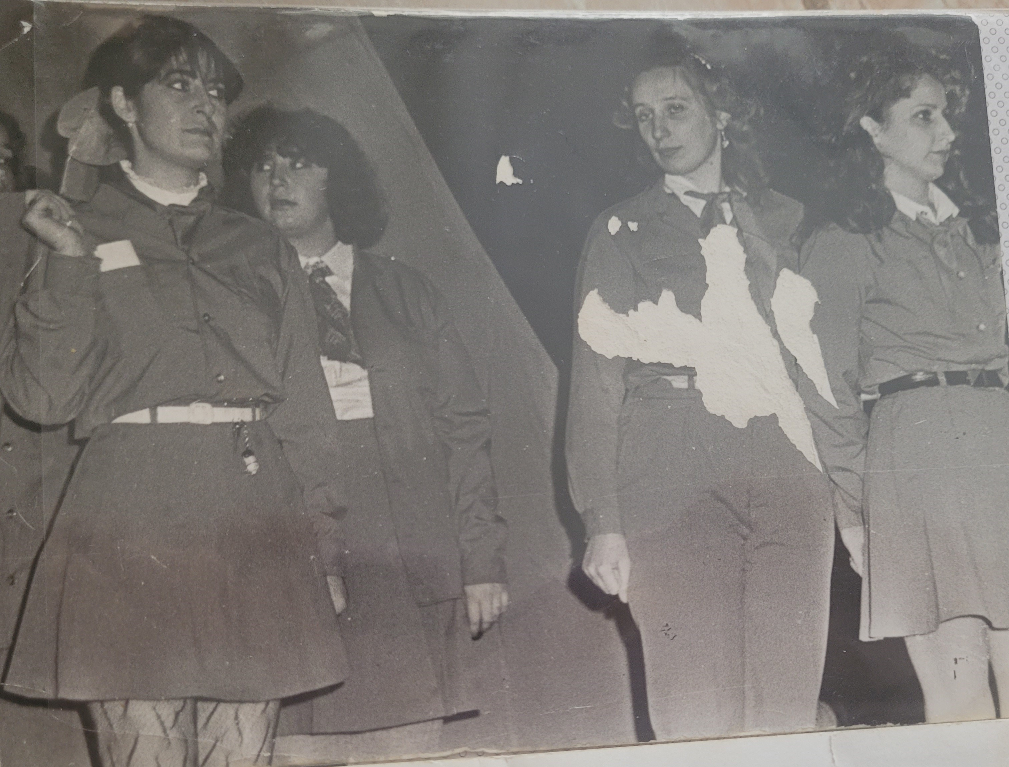
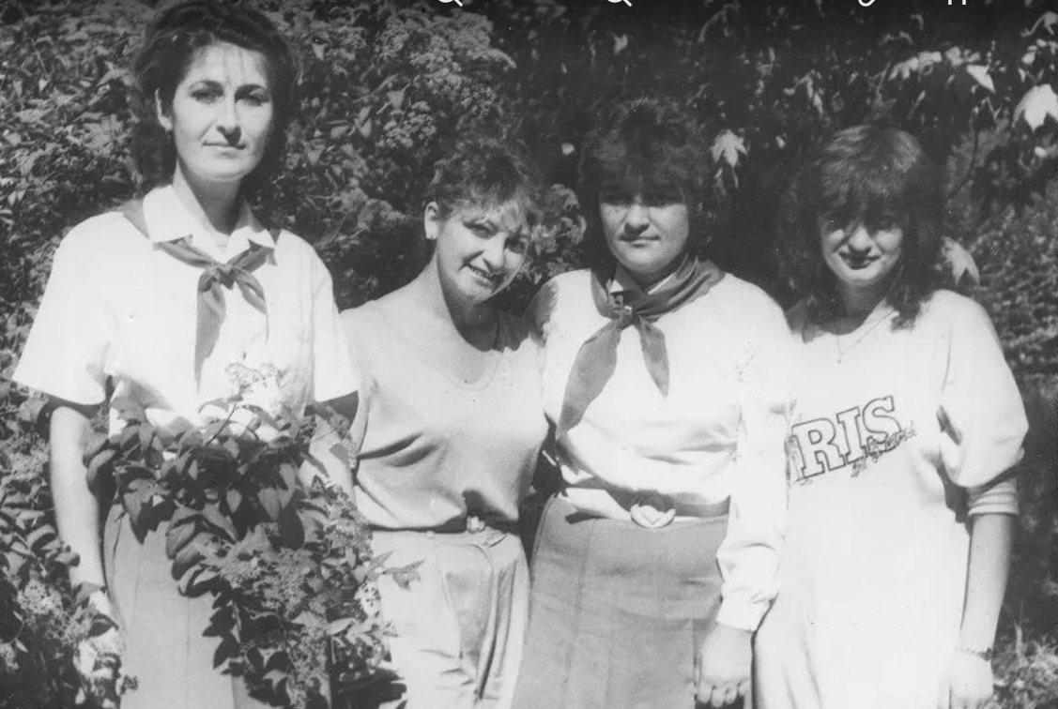
Р.С. На обоих фото я слева. На фото с названием Орленок я слева с бантиком. На фото с названием Орленок 90-91 я тоже слева. Рядом Лилия Гегуева, Зарема Дзагоева и Бэлла Бугулова. Лилия и Бэлла из школы 1989 Звездная.
Лариса А.

